ГБОУ СОШ №2

ИГРА- ПУТЕШЕСТВИЕ

**«Патриот»**

для учеников

3 класса

Разработала: Рябова Н.А.

Март 2018 года

**Задачи внеклассного занятия:**

1. Научить детей работать в команде.
2. Проверить умения учащихся мыслить логически, выполнять команды, выявить лучших учащихся в прыжках в длину, в отжимании, в прыжках на скакалке.
3. Воспитывать ответственность, дисциплинированность, интерес к истории Отечества.

**Цель внеклассного занятия:**

Развитие личности, сплочение коллектива, воспитание уважительного отношения друг к другу.

План мероприятия:

1. **Построение по командам.**

**Класс, равняйсь, смирно!**

- Дорогие ребята! Сегодня мы собрались провести – ИГРУ- путешествие «Патриот»

Эта игра поможет каждому проявить себя, показать свои таланты и способности и выявить самую спортивную и интеллектуальную команду.

1. **Сообщение цели и правил игры.**

-Каждой команде выдаётся маршрутный лист, в котором указана последовательность посещения станций. В конкурсе учитывается организованность команд, сплоченность, дисциплинированность. На каждую станцию команда приходит в полном составе. За неорганизованность и недисциплинированность снимаем баллы.

Желаю вам успехов!

Маршрут: 1. Построение (Команда придумывает название, конкурс строевых упражнений)

2. Меткий стрелок. (Каждому игроку выдаётся по три шарика из бумаги, склеенных скотчем. Игроки кидают шары в корзину, кто больше наберёт очков)

3. Шифровка (отгадать зашифрованную пословицу)

4. Лучший прыгун (Прыжки в длину)

5. Самый сильный (отжимание)

6. Интеллектуальный конкурс (Отгадывание загадок, кто больше)

7. Переправа (Проползти по-пластунски на матах на время, расположить погоны от рядового до генерала)

8. Патриот (Детям показывают портреты великих полководцев, они должны назвать фамилию, заслуги перед отечеством).

9. Редактор (Исправь ошибки)

1. **Проведение игры**
2. **Подведение итогов.**
3. **Награждение. (Заранее заготовить грамоты с напечатанным текстом, где можно будет вписать названия команд)**

Приложение 1

Маршрутный лист 1 команды

_______________________________________________

|  |  |  |  |
| --- | --- | --- | --- |
|  | Название станции | Время или баллы | отметка |
| 1 | Редактор (Исправь ошибки) |  |  |
| 2 | Меткий стрелок |  |  |
| 3 | Шифровка |  |  |
| 4 | Лучший прыгун |  |  |
| 5 | Самый сильный(отжимание) |  |  |
| 6 | Интеллектуальный конкурс |  |  |
| 7 | Патриот |  |  |
| 8 | Построение (Вахтер) |  |  |
| 9 | Переправа |  |  |

Маршрутный лист 2 команды_________________________

|  |  |  |  |
| --- | --- | --- | --- |
|  | Название станции | Время или баллы | отметка |
| 2 | Меткий стрелок |  |  |
| 3 | Шифровка |  |  |
| 4 | Лучший прыгун |  |  |
| 5 | Самый сильный(отжимание) |  |  |
| 6 | Интеллектуальный конкурс |  |  |
| 7 | Патриот |  |  |
| 8 | Построение (Вахтер) |  |  |
| 9 | Перепраа |  |  |
| 1 | Редактор (Исправь ошибки) |  |  |
|  |  |  |  |

Маршрутный лист 3 команды________________________

|  |  |  |  |
| --- | --- | --- | --- |
|  | Название станции | Время или баллы | отметка |
| 3 | Шифровка |  |  |
| 4 | Лучший прыгун |  |  |
| 5 | Самый сильный(отжимание) |  |  |
| 6 | Интеллектуальный конкурс |  |  |
| 7 | Патриот |  |  |
| 8 | Построение (Вахтер) |  |  |
| 9 | Переправа |  |  |
| 1 | Редактор (Исправь ошибки) |  |  |
| 2 | Меткий стрелок |  |  |
|  |  |  |  |

Маршрутный лист _4 команды______________________________

|  |  |  |  |
| --- | --- | --- | --- |
|  | Название станции | Время или баллы | отметка |
| 4 | Лучший прыгун |  |  |
| 5 | Самый сильный(отжимание) |  |  |
| 6 | Интеллектуальный конкурс |  |  |
| 8 | Построение (Вахтер) |  |  |
| 9 | Переправа |  |  |
| 1 | Редактор (Исправь ошибки) |  |  |
| 2 | Меткий стрелок |  |  |
| 3 | Шифровка |  |  |
| 7 | Патриот |  |  |

Приложение 2. Название станций.

|  |
| --- |
| 1. Редактор (Исправь ошибки) |
| 2. Меткий стрелок |
| 3. Шифровка |
| 4. Лучший прыгун |
| 5. Самый сильный  (отжимание) |
| 1. Интеллектуальный конкурс |
| 1. Патриот |
| 8. Построение |
| 9.Переправа |

|  |  |  |  |  |
| --- | --- | --- | --- | --- |
|  | Ф. И. О. участников | Результаты  Прыжок | Результаты  стрелок | Результаты  отжимание |
| 1 |  |  |  |  |
| 2 |  |  |  |  |
| 3 |  |  |  |  |
| 4 |  |  |  |  |
| 5 |  |  |  |  |
| 6 |  |  |  |  |
| 7 |  |  |  |  |

3) Редактор. Исправь ошибки!

За 3 минуты исправь как можно больше ошибок!

Стаит чюдесный земний динёк. Яркае сонце асвищает окресность. Под маё акошко прилители прелестные птечки. На галофке чорная шапачка. Спина, крылья и хвост жёлтые. Это сенички. Их много жевёт в нашей месности. Адна из них радасно свиснула. Анп уведили на ниточьке пад акном фкусное сала.

4) Шифровка

|  |  |  |  |  |  |  |  |  |  |
| --- | --- | --- | --- | --- | --- | --- | --- | --- | --- |
| А  1 | Б  2 | В  3 | Г  4 | Д  5 | Е  6 | Ё  7 | Ж  8 | З  9 | И  10 |
| И  11 | К  12 | Л  13 | М  14 | Н  15 | О  16 | П  17 | Р  18 | С  19 | Т  20 |
| У  21 | Ф  22 | Х  23 | Ц  24 | Ч  25 | Ш  26 | Щ  27 | Ъ  28 | Ы  29 | Ь  30 |
| Э  31 | Ю  32 | Я  33 |  |  |  |  |  |  |  |

1)25 20 16 17 16 19 6 6 26 30

20 18 10 17 16 8 15 7 26 30

2) 18 16 5 10 15 1 14 1 20 30 -

21 14 6 11 9 1 15 6 7 17 16 19 16 33 20 30

3)25 20 16 17 16 19 6 6 26 30

20 18 10 17 16 8 15 7 26 30

2) 18 16 5 10 15 1 14 1 20 30 -

21 14 6 11 9 1 15 6 7 17 16 19 16 33 20 30

**(Родина мать- умей за неё постоять. Что посеешь- то и пожнёшь)**

**5) Интеллектуальный конкурс**  
  
1. Как называют специалиста, который управляет движением судна по фарватеру? Его мастерство особенно важно при движении через труднопроходимые места. (Лоцман).  
2. Защищённое от волн место для судов. (Порт.)  
  
3.Как называют объединение военных кораблей? (Эскадра).  
 4. Как называют часть помещения на подводной лодке или корабле? (Отсек.)  
  
5. Как называют закрытое сооружение специального назначения на палубе корабля, предназначенное для размещения командных пунктов и боевых постов, систем и приборов управления кораблём, оружием и техническими средствами корабля? (Рубка.)  
  
6 Моряки Восток называют – ост, Запад – вест, Юг – зюйд. А как моряки называют Север? (Норд.)

**Блок № 2**  
1. Главный человек на корабле. (Капитан)  
2. Мальчик на судне, готовящийся в матросы. (Юнга)  
3. Морской повар на корабле. (Кок)  
4. Приспособление для удержания судна на стоянке на открытой воде. (Якорь)  
5. Часть снаряжения корабля, при помощи которого он плывет во время ветра. (Парус)  
6. Морской сигнал «спасите наши души». (SOS)  
7. Как называется плавучая переправа. (Паром)  
8. Судно, работающее на атомной энергии. (Атомоход)  
9. Сильная морская буря. (Шторм)  
10. Судно, способное проходить во льдах. (Ледокол)

1. Какая из нот нужна для супа? (Соль)  
2. Фамилия какого композитора похожа на выстрел охотника? (Бах)  
3. Можно ли принести воды в решете? (Можно кусок льда.)  
4. Какое колесо не вертится в автомобиле во время движения? (Запасное)  
5. Кто говорит на всех языках? (Эхо)  
6. Из какого полотна не сшить себе рубашку? (Из железнодорожного)  
7. Какое крыло никогда не летает? (Крыло автомобиля)  
8. Равносторонний прямоугольник? (Квадрат)  
9. Какое русское слово состоит из трех слогов, а указывает на 33 буквы? (Алфавит)  
10. Пакет из бумаги? (Конверт)  
11. По чему деревенские ребята любят ходить босиком? (По земле)  
12. Что произойдет с вороной, когда ей исполнится 7 лет? (Пойдет восьмой)  
13. Что можно видеть с закрытыми глазами? (Сон)  
14. Чем кончаются день и ночь? (Мягким знаком)  
15. Какие часы показывают правильное время 2 раза в сутки? (Те, которые остановились.)

**6.Патриот**   
1. Кто в поле не воин? (Один)  
2. Богатырская цифра. (Три)  
3. Сколько надо отмерить, чтобы один раз отрезать. (Семь)  
4. «Нечистая» дюжина. (Тринадцать)  
5. Разбойничья цифра. (Сорок)  
6. Главное оружие Соловья-разбойника. (Свист)  
7. Вместилище для чудес. (Решето)  
8. Царское головное отличие. (Корона)  
9. Змей по батюшке. (Горыныч)  
10. Ведьмолет. (ступа, помело)  
11. Головной убор, рассчитанный на дурака. (Колпак)   
  
**Блок № 3**  
1. Какие военнослужащие носят голубые береты? (Военнослужащие ВДВ)  
2. Мелодия с четким ритмом, под которую легко шагать. (Марш)  
3. Лестница, по которой поднимаются на корабль или самолет? (Трап)  
4. Как узнать звание военнослужащего? (По погонам)  
5. Как звучит вечерняя команда в казарме. («Отбой!»)  
6. Как называется зимний головной убор солдата? (Шапка ушанка)  
7. Как называются двери в танках? (Люки)  
8. Специальное помещение для стоянки, технического обслуживания и ремонта самолетов. (Ангар)  
9. Как расшифровать БТР? (Бронетранспортер)  
10. Продолжи пословицу: «Тяжело в учении — …» (легко в бою)  
11. Что лишнее: бескозырка, шлем, шляпа, пилотка, берет? (Шляпа)  
12. Для чего нужен противогаз? (Защита от загрязненного воздуха)

**7) Команды для построения:**

**-Отряд, равняйсь, смирно!**

**-Наша команда (название)**

**-Наш девиз:……..**

**-Отряд, равняйсь, смирно!**

**- По порядку номеров рассчитайсь!**

**- Отряд на 1-2 рассчитайся!**

**- В две шеренги стройся!**

**- В одну шеренгу стройся?**

**- В две шеренги стройся!**

**-Отряд, направо, налево, кругом! Кругом!**

**- На месте шагом марш! Левый, левый 1-2-3! («раза)**

**-По залу шагом марш!**

**-На месте стой 1-2! Команда свое выступление закончила!**

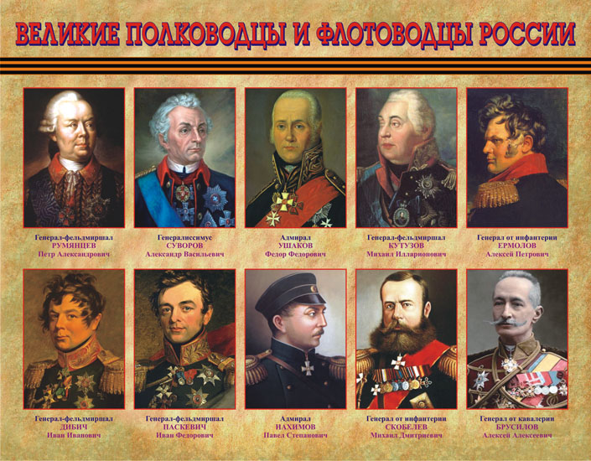

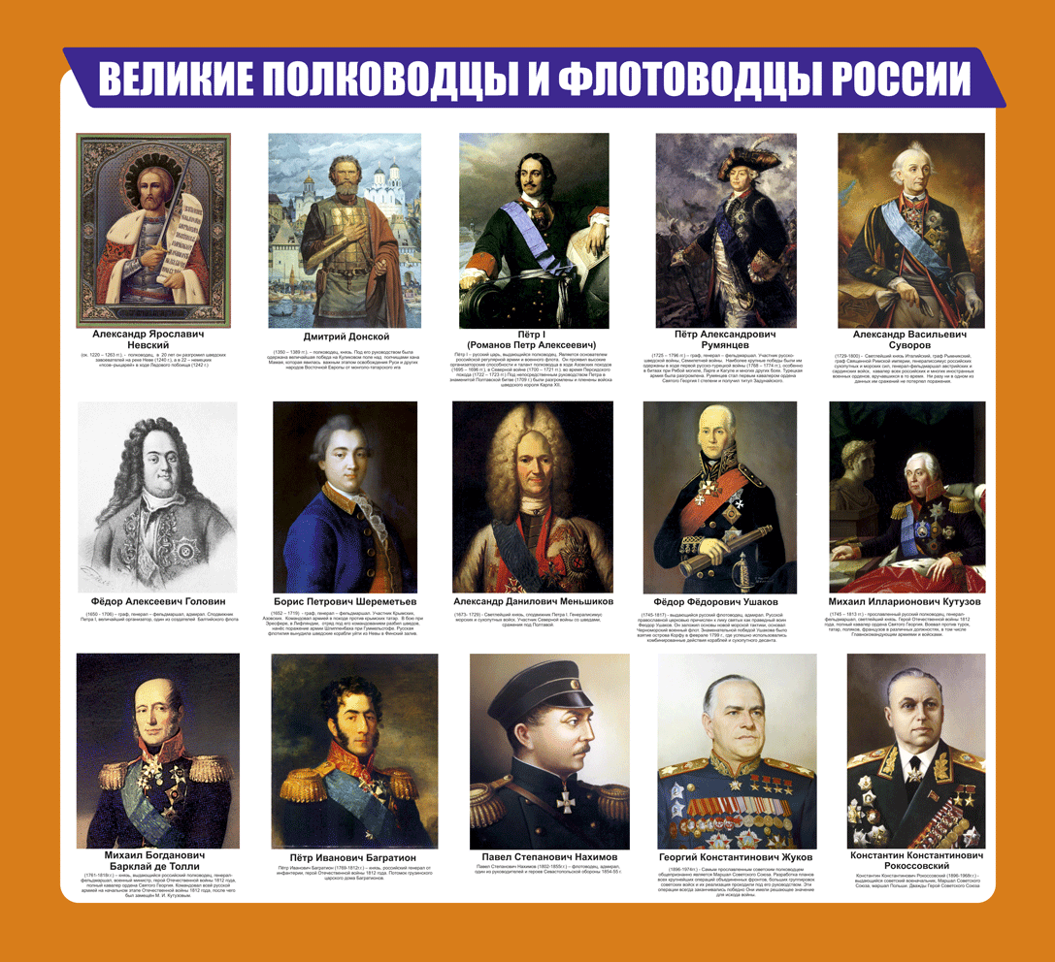

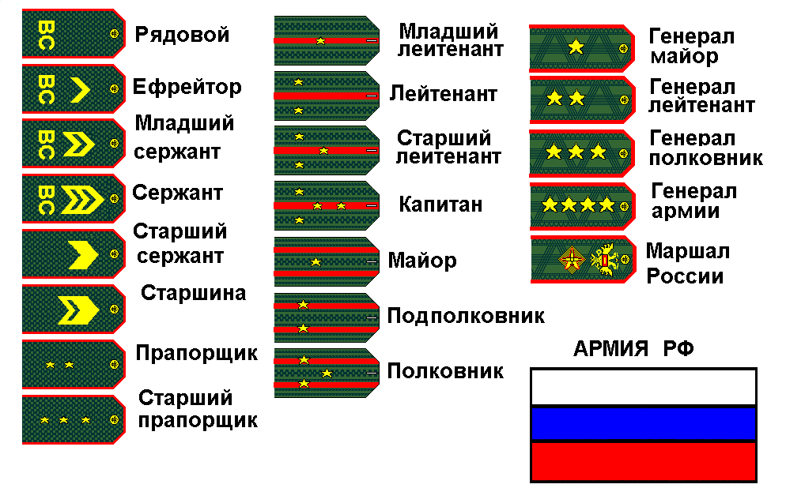

**Переправа**